

**Documentação Código**

**Crawler Reclame Aqui**

**26/04/19**

**V1.0.0**

**Sumário**

**Controle Versão** 3

**Introdução** 4

**Instalação / Implantação** 5

**Documentação Código** 5

|  |  |  |  |
| --- | --- | --- | --- |
| **Controle Versão** | | | |
| **Data** | **Versão** | **Descrição** | **Autor** |
| 26/04/19 | 1.0.0 | Primeira Implementação | Henrique S. S. |
|  |  |  |  |
|  |  |  |  |

# **Introdução**

O pacote, feito em Python 3.7, tem como objetivo obter informações sobre como uma determinada empresa está no site “Reclame Aqui”, abrangendo ranking, tempo de resposta, satisfação dos clientes, quantidade de problemas e desses quais foram solucionados ou não, além da verificação “voltaria a fazer negócio?”.

O pacote também possibilita a busca a partir de um determinado termo, por exemplo: “Banco” retornará um grupo de resultados que tenham este termo e no retorno poderá ser obtido os dados principais relacionados a empresa.

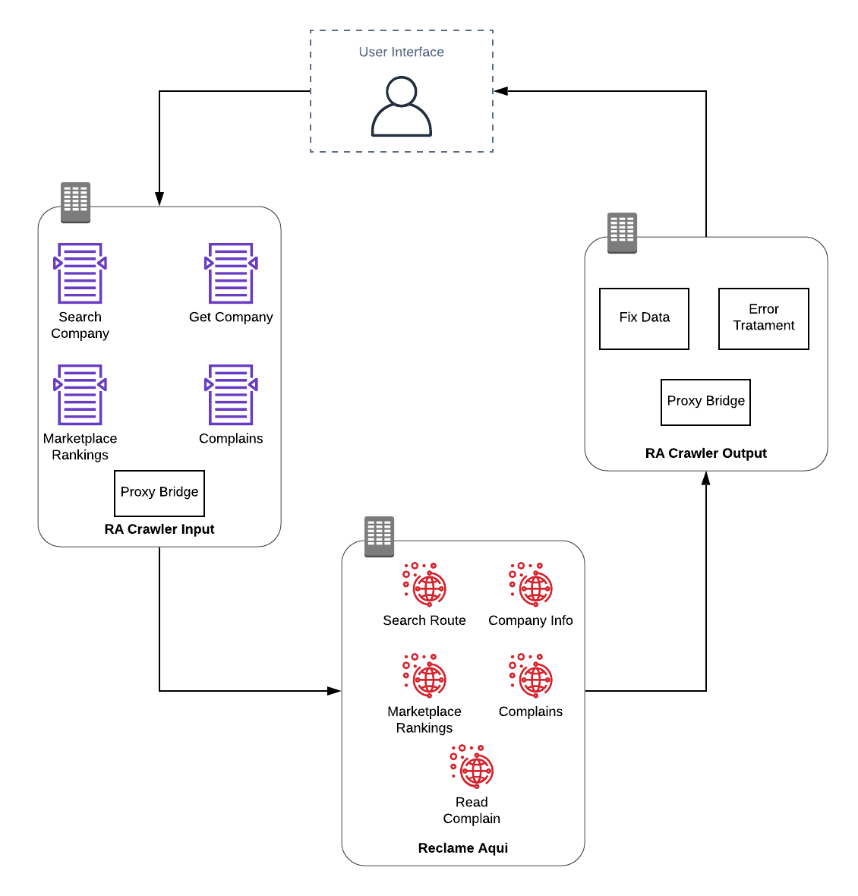

Diagrama de Funcionalidade

# **Instalação / Implantação**

**Dependências**

certifi==2019.3.9  
chardet==3.0.4  
fake-useragent==0.1.11  
idna==2.8  
proxy-requests==0.3.0  
requests==2.21.0  
urllib3==1.24.2

# **Documentação Código**

<https://github.com/decodedata/ReclameAquiCrawler/tree/master/docs>

**Limitação**

* Algumas informações do usuário não podem ser obtidas

**Capacidades**

* Buscar Empresas
* Obter informações sobre a empresa no Reclame Aqui
* Obter o Ranking do Marketplace
* Obter as Reclamações
* Obter processo da reclamação

**Problemas conhecidos**

* Quando iniciado com menos de 5 Threads o uso de CPU fica extremamente alto